附表一
中山醫學大學作業場所環境調查表(114)
系所(單位) |  |  |  |  |  | 場所位置 |  | 大樓 樓層 室
場所負責人 |  |  |  | 職稱 |  | 聯絡電話 |  |  | E-MAIL
緊急聯絡人 |  |  |  | 職稱 |  | 聯絡電話 |  |  | E-MAIL
填表人 |  |  |  | 職稱 |  | 聯絡電話 |  |  | E-MAIL
作業場所類別  (可複選) |  |  | □化學實驗室、□生物實驗室、□土木實驗室、□機械實驗室、  □輻射實驗室、□其他：
平日(週一至週五)使用時段 |  |  | □8:00~18:00、□18:00~22:00、□22:00~8:00
假日(週六、週日)使用時段 |  |  | □放假、□8:00~18:00、□18:00~22:00、□22:00~8:00
寒暑假使用時段 |  |  | 平日: □放假、□8:00~18:00、□18:00~22:00、□22:00~8:00  假日: □放假、□8:00~18:00、□18:00~22:00、□22:00~8:00
調查項目 |  | 調查結果
一、特別危害健康作業場所(依勞工健康保護規則每年辦理特殊健檢) |  | 目前作業場所是否執行下列作業?  □無  □有: (可複選，並填寫附表二)  □高溫 □噪音(八小時日時量平均音壓級八十五分貝以上) □游離輻射作業  □異常氣壓 □鉛 □四烷基鉛 □粉塵 □1,1,2,2-四氯乙烷 □四氯化碳  □二硫化碳 □三氯乙烯 □四氯乙烯 □二甲基甲醯胺 □正己烷  □聯苯胺及其鹽類 □4-胺基聯苯及其鹽類 □4-硝基聯苯及其鹽類  □β-萘胺及其鹽類 □二氯聯苯胺及其鹽類 □α-萘胺及其鹽類  □鈹及其化合物 □氯乙烯 □2,4-二異氰酸甲苯或2,6-二異氰酸甲苯  □4,4-二異氰酸二苯甲烷 □二異氰酸異佛爾酮 □苯 □石綿  □鉻酸與其鹽類或重鉻酸及其鹽類 □砷及其化合物 □鎘及其化合物  □錳及其化合物（一氧化錳及三氧化錳除外） □乙基汞化合物  □汞及其無機化合物 □鎳及其化合物 □甲醛 □1,3-丁二烯 □銦及其化合物  □黃磷 □聯吡啶 □巴拉刈 □溴丙烷  (參考附表四-工作表(特別危害健康作業場所)內有EXCEL檔供比對)
二、危險物： CNS15030 分類，具有物理性危害者。  有害物： CNS15030 分類，具有健康危害者。(危害性化學品標示及通識規則) |  | □無  □有，依法需有  - 標示(危害圖式、內容：（一）名稱。（二）危害成分。（三）警示語。（四）危害警告訊息。（五）危害防範措施。（六）製造者、輸入者或供應者之名稱、地址及電話。)  - 安全資料表(中文。正確性，適時更新，並至少每三年檢討一次。置於工作場所易取得之處。)  - 已執行製作危害性化學品清單，計_____項，請填報附表三。
三、CNS15030分類，具健康危害之化學品(危害性化學品評估及分級管理辦法) |  | □無  □有，已執行危害性之化學品評估及分級管理，計_____項，請填報附表四。  註:  有空氣中有害物容許濃度標準者，請使用定量模式推估。  無空氣中有害物容許濃度標準者，請使用CCB工具。
四、作業環境監測  (勞工作業環境監測實施辦法) |  | 1.是否為有機溶劑作業場所  □否  □是，目前有使用下列有機溶劑(可複選，並依範例填報附表五)  (1)第一種有機溶劑：  □三氯甲烷 □1,1,2,2-四氯乙烷 □四氯化碳 □1,2-二氯乙烯  □1,2-二氯乙烷 □二硫化碳 □三氯乙烯  (2)第二種有機溶劑：  □丙酮 □異戊醇 □異丁醇 □異丙醇 □乙醚 □乙二醇乙醚  □乙二醇乙醚醋酸酯 □乙二醇丁醚 □乙二醇甲醚 □鄰-二氯苯  □二甲苯(含鄰、間、對異構物) □甲酚 □氯苯 □乙酸戊酯 □乙酸異戊酯  □乙酸異丁酯 □乙酸異丙酯 □乙酸乙酯 □乙酸丙酯 □乙酸丁酯  □乙酸甲酯 □苯乙烯 □1.4.二氧陸圜 □四氯乙烯 □環己醇 □環己酮  □1-丁醇 □2-丁醇 □甲苯 □二氯甲烷 □甲醇 □甲基異丁酮  □甲基環己醇 □甲基環己酮 □甲丁酮 □1,1,1-三氯乙烷  □1,1,2-三氯乙烷 □丁酮 □二甲基甲醯胺 □四氫呋喃 □正己烷  (參考附表四-工作表(作測(有機))內有EXCEL檔供比對)
2.是否為特定化學物質之作業場所
□否
□是，目前有使用下列特定化學物質(可複選，並依範例填寫填報附表五)
(1)甲類物質：
□聯苯胺及其鹽類 □4-胺基聯苯及其鹽類 □β-萘胺及其鹽類
□多氯聯苯 □五氯酚及其鈉鹽
(2)乙類物質：
□二氯聯苯胺及其鹽類 □α-萘胺及其鹽類 □鄰-二甲基聯苯胺及其鹽類□二甲氧基聯苯胺及其鹽類 □鈹及其化合物
(3)丙類物質第一種物質：
□次乙亞胺 □氯乙烯 □丙烯腈 □氯 □氰化氫 □溴甲烷
□二異氰酸甲苯 □碘甲烷 □硫化氫 □硫酸二甲酯 □苯
□對-硝基氯苯 □氟化氫
(4)丙類物質第二種物質：
□石綿 □鉻酸及其鹽類 □砷及其化合物 □重鉻酸及其鹽類
□鎘及其化合物 □汞及其無機化合物 □錳及其化合物 □煤焦油
□氰化鉀 □氰化鈉 □鎳及其化合物
(5)丁類物質：
□硫酸
(參考附表四-工作表(作測(特化))內有EXCEL檔供比對)
五、處置或使用特定管理物質 |  | 目前作業場所是否有處置或使用特定管理物質? (參考附件七 內有EXCEL檔供比對)  □無  □有: (可複選、並依範例填報附表八)
□二氯聯苯胺及其鹽類 □α－萘胺及其鹽類 □鄰－二甲基聯苯胺及其鹽類
□二甲氧基聯苯胺及其鹽類 □次乙亞胺 □氯乙烯 □3,3-二氯-4,4-二胺基苯化甲烷 □四羰化鎳 □對-二甲胺基偶氮苯 □β-丙內酯 □環氧乙烷 □奧黃 □苯胺紅 □石綿（不含青石綿、褐石綿） □鉻酸及其鹽類 □砷及其化合物 □鎳及其化合物 □重鉻酸及其鹽類 □1,3-丁二烯 □甲醛
（含各該列舉物佔其重量超過百分之一之混合物）
 |  | □ 鈹及其化合物(含鈹及其化合物之重量比超過百分之一;鈹合金含鈹之重量比超過百分之三之混合物)
 |  | □三氯甲苯(其重量比超過百分之零點五之混合物)
 |  | □苯(其體積比超過百分之一之混合物)
 |  | □煤焦油(其重量比超過百分之五之混合物)
六、管制性化學品(管制性化學品之指定及運作許可管理辦法) |  | 目前作業場所是否有使用管制性化學品? (參考附件十 內有EXCEL檔供比對)  □無  □有: (可複選、並依範例填報附表六)
□黃磷火柴 □聯苯胺及其鹽類 □4-胺基聯苯胺及其鹽類
□4-硝基聯苯胺及其鹽類 □β-萘胺及其鹽類 □二氯甲基醚
□多氯聯苯 □氯甲基甲基醚 □青石綿、褐石綿、□甲基汞化合物
□五氯酚及其鈉鹽 □二氯聯苯胺及其鹽類 □α-萘胺及其鹽類
□鄰-二甲基聯苯胺及其鹽類 □鈹及其化合物 □三氯甲苯
□含苯膠糊［含苯容量占該膠糊之溶劑（含稀釋劑）超過百分之五者。］
七、優先管理化學品(優先管理化學品之指定及運作管理辦法) |  | 目前作業場所是否有優先管理化學品  □無  □有: (並依範例填報附表六)
(1)對於未滿18歲及妊娠或分娩後未滿1年女性勞工具危害性之化學品:
第2條第1款_對於未滿18歲及妊娠或分娩後未滿1年女性勞工具危害性之化學品名單皆須填報。
(參考附件一 內有EXCEL檔供比對)
(2)運作第2條第2款所定之優先管理化學品，其濃度及任一運作行為之年運作總量，達附表二規定者。
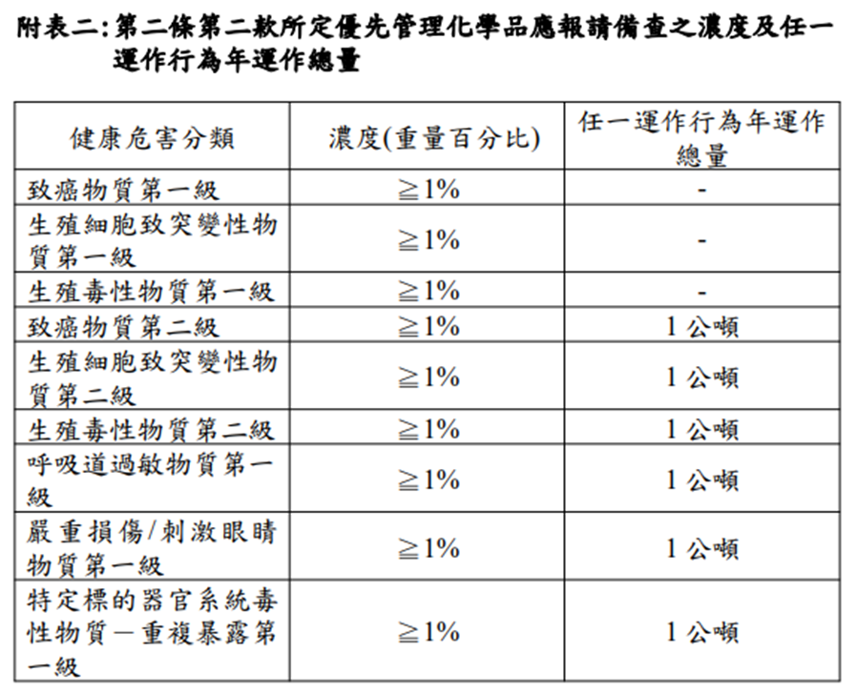
致癌物質第一級、生殖細胞致突變性物質第一級及生殖性毒性物質第一級者皆須填報。其餘附表表列化學品，作業場所貯存量達100公斤者，請填報。
(參考附件二 內有EXCEL檔供比對)
(3)運作第二條第三款所定之優先管理化學品，其最大運作總量達附表三規定之臨界量。該運作場所中，其他最大運作總量未達附表三所定臨界量之化學品，應一併報請備查。註:作業場所貯存量達100公斤者，請填報。
(參考附件三 內有EXCEL檔供比對)
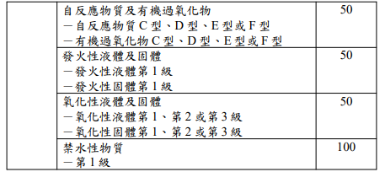
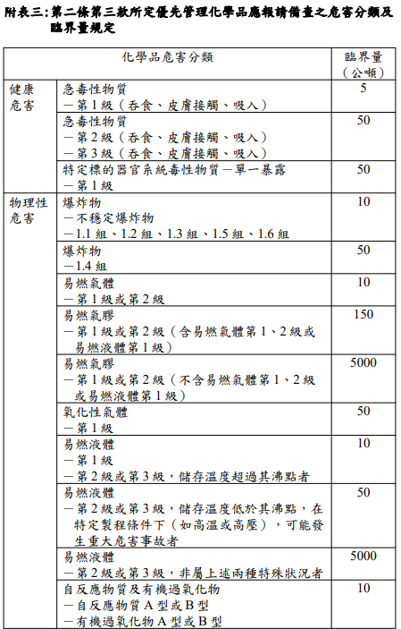

作業場所負責人(簽核): 填表日期：

